Qońırat rayonı hákimine eki orınbasar tayınlandı
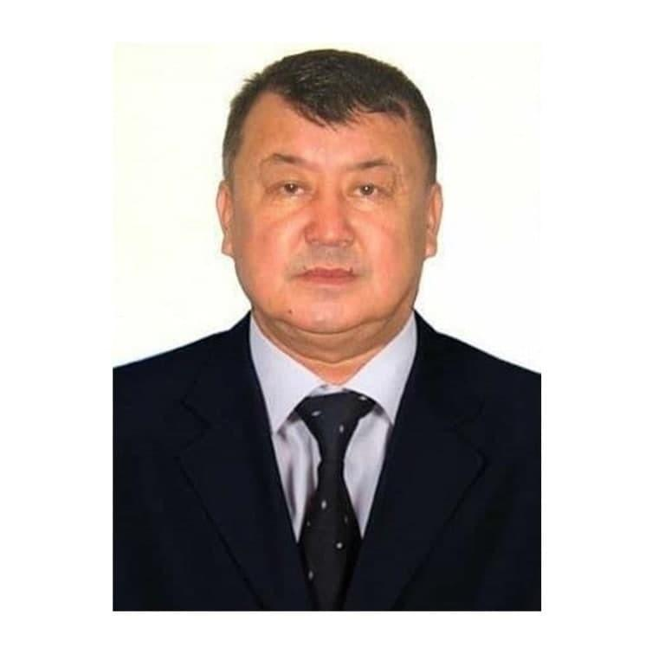

Qońırat rayonı hákiminiń-Ekologiya hám Aralboyı aymaǵın rawajlandırıw máseleleri boyınsha birinshi orınbasarı lawazımına Absattarov Makset Arzuovich tayınlandı. Makset Absattarov usı kúnge shekem Agrosanaat komleksi ústinen qadaǵalaw inspekciyası Qońırat rayonı bólimi baslıǵı lawazımında jumıs alıp bardı.
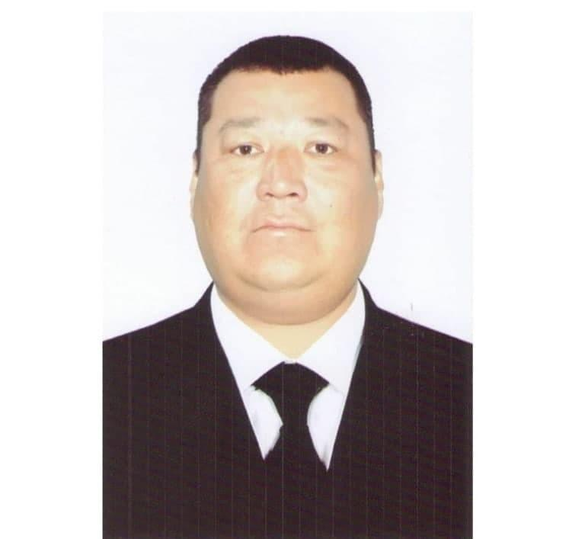

Qońırat rayonı hákiminiń orınbasarı-máhálle hám shańaraqtı qollap-kuwatlaw bólimi baslıǵı lawazımına Aliev Maxset Askarovichtayınlandı. Maxset Aliev usı kúnge shekem "Toza hudud" mámleketlik unitar kárxanası baslıǵı lawazımında jumıs alıp barǵan.

Qońırat rayonı hákimligi Málimleme xızmeti

